# Exercise AJAX

## Bài tập 1: Sử dụng PHP AJAX để giải quyết bài toán sau

Viết một file html được đặt tên là **ex1.html**, sử dụng AJAX load nội dung của file **new-content.php** và thay thế nội dung trong **ex1.html**

Giao diện của **ex1.html** như sau

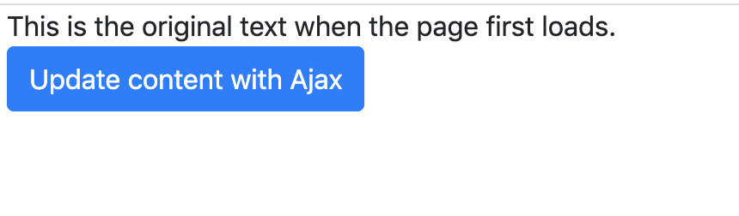

Sau khi ấn nút “Update content with Ajax” thì nội dung bên trên sẽ được cập nhật như sau (Với nội dung là nội dung bên trong file **new-content.php**).

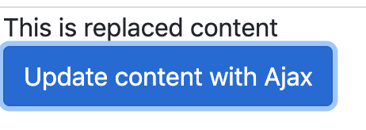

## Bài tập 2: Sử dụng PHP AJAX để giải quyết bài toán cơ bản sau

Tiếp tục với bài toán 1 ở trên, thay vì fix cứng nội dung để trả về, sẽ sử dụng form với input để hiển thị ra như sau

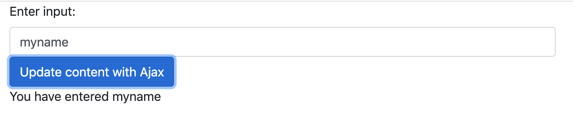

Nội dung ở dưới được truyền vào thông qua input được nhập ở trên. Chú ý chữ **“myname”**

Gợi ý: Sử dụng thuộc tính data trong Ajax để gửi giá trị của input lên file PHP để xử lí.

## Bài tập 3: Sử dụng PHP AJAX để giải quyết bài toán cơ bản sau

Bài toán từ điển: Tạo một form để nhập từ để tìm kiếm trong từ điển. Sau khi tìm kiếm từ, sẽ liệt kê ra cách đọc (phonetics -> text) của từ đó (chỉ lấy kết quả đầu tiên, không cần thiết phải lấy kết quả thứ 2). Giao diện mẫu như sau

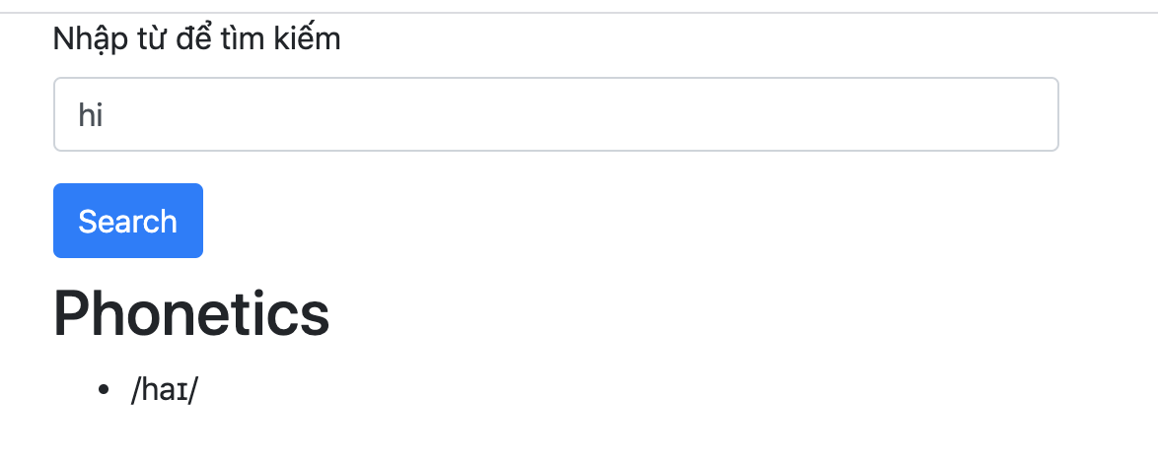

Figure 1: Giao diện mẫu

Link cho dictionary API: <https://dictionaryapi.dev/>

Cú pháp URL: [https://api.dictionaryapi.dev/api/v2/entries/<language_code>/<word](https://api.dictionaryapi.dev/api/v2/entries/%3clanguage_code%3e/%3cword)>

Với **language_code** là ngôn ngữ được sử dụng, ví dụ như “en”.

**word** là từ cần tra cứu: ví dụ như “hello”

Để lấy được dữ liệu từ API, sử dụng key.value như đã học trong Javascript

## Bài tập 4: Sử dụng PHP AJAX để giải quyết bài toán cơ bản sau

Sử dụng code MVC đã được lập trình sẵn trong thư mục **CodeDemo / Demo**, thực hiện chức năng thêm mới người dùng thông qua modal box trong bootstrap. Chi tiết qua hình ảnh như ở dưới đây

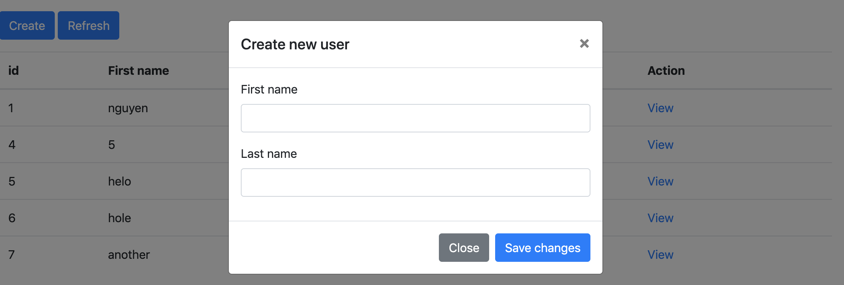

Khi ấn vào “Create” thì hiển thị ra modal “Create new user”. Sau khi nhập toàn bộ thông tin và ấn nút “Save changes” thì sẽ tiến hành thêm mới người dùng bằng AJAX.

Sau khi ấn xong nút “Save changes” thì đóng modal và tiến hành tải lại trang **BẰNG AJAX.**

Trong model **User** trong thư mục **CodeDemo /**  hiện tại chỉ có hàm all() và first() để xem danh sách người dùng. Các bạn phải tự thêm method trong model nếu thấy cần thiết, ví dụ như tự viết thêm create() trong model để thêm mới người dùng.

Hướng dẫn: Sau khi đã viết SQL và hàm xử lí cần thiết trong model. Khi tạo form create trong Ajax và truyền data sang controller. Cần phải kiểm tra request tới có phải là XHR hay không thì trả về JSON, như sau

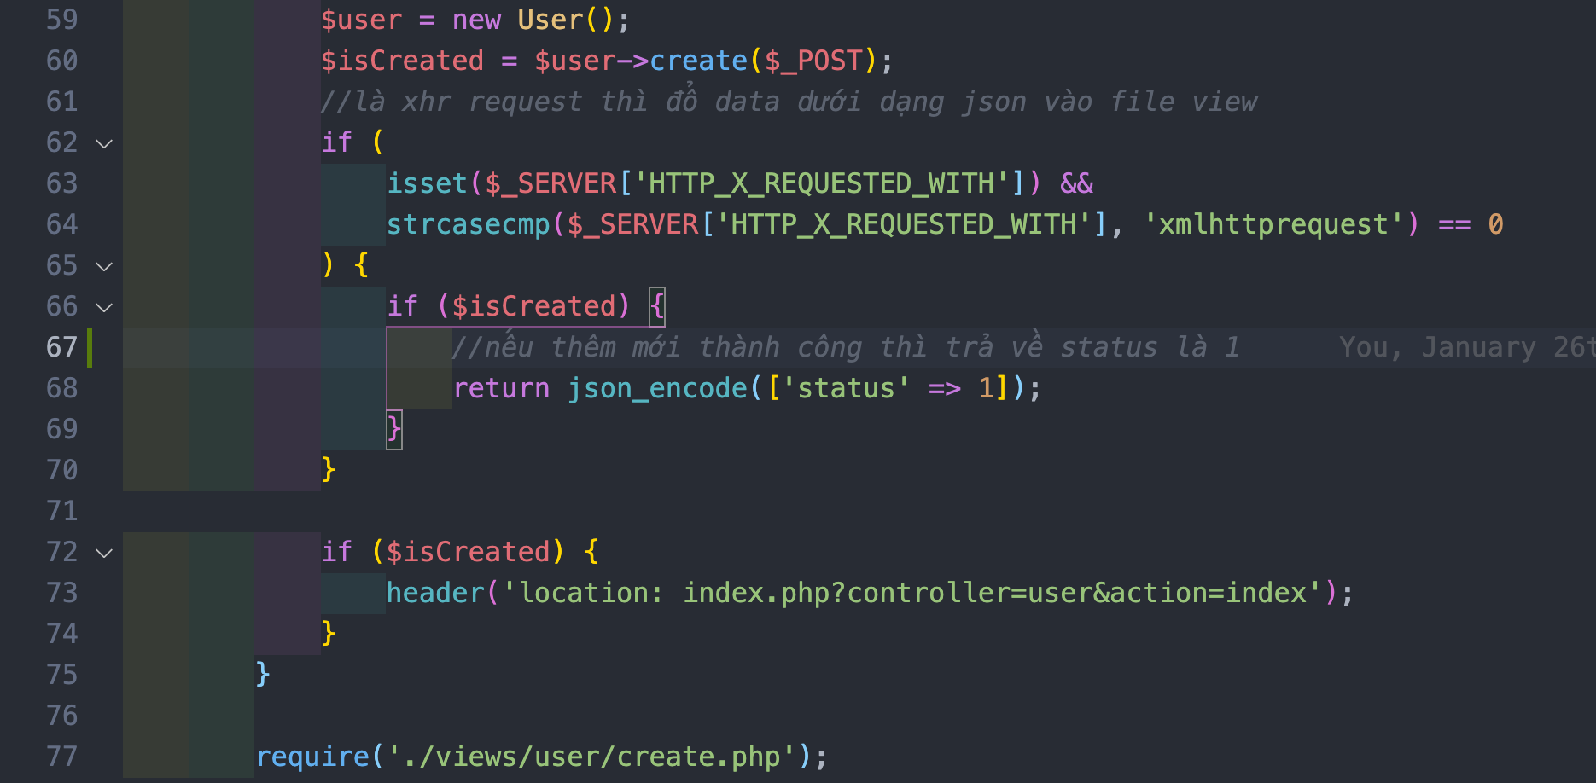

Figure 2: Kiểm tra request là XHR hay không

Nếu thành công thì trong AJAX create sẽ gọi lại hàm loadData() để tiến hành refresh lại dữ liệu trong bảng và đồng thời ẩn modal đi.

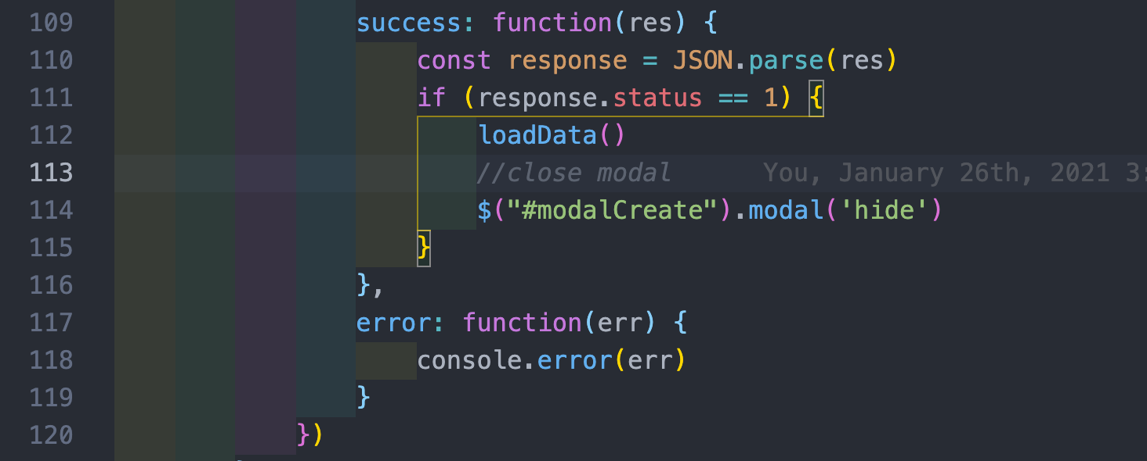

## Bài tập 5: Sử dụng PHP AJAX để giải quyết bài toán cơ bản sau

Thực hiện với các chức năng Delete. Tức là xoá bằng Ajax, sau khi xoá bằng Ajax xong thì tiến hành reload lại bảng dữ liệu.